**重庆铝产业开发投资集团有限公司 （西彭园区污水处理厂）**

**国家重点监控企业自行监测方案**

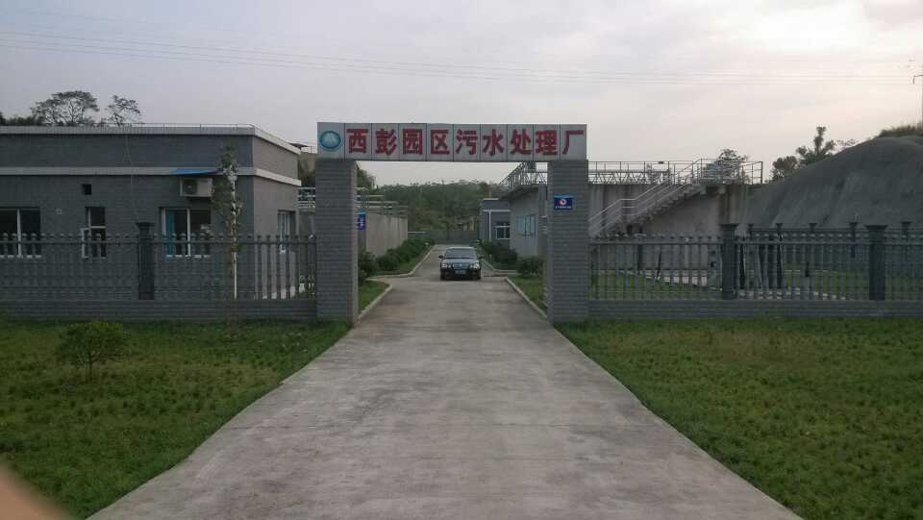

二〇二〇年一月一日

编制单位：重庆铝产业开发投资集团有限公司

审核单位：重庆铝产业开发投资集团有限公司

电 话： 023-65802369

传 真： 023-65820389

地 址： 重庆市九龙坡区西彭镇森迪大道66号

邮 编： 401326

**目录**

一、基本情况 - 4 -

二、自行监测内容 - 5 -

2.1 污染源手工监测点位、指标和频次 - 5 -

2.2 污染源自动监测点位、指标和频次 - 5 -

2.3 质量控制 - 6 -

2.4 监测方法、依据和仪器 - 7 -

2.5 评价标准、依据及其限值 - 7 -

三、监测点位及厂区平面图 - 9 -

四、监测结果公开时限 - 9 -

4.1自动监测结果公开时限 - 9 -

4.2 手工监测结果公开时限 - 9 -

根据《国家重点监控企业自行监测及信息公开办法（试行）》（以下简称“自行监测办法”）和《“十二五”主要污染物总量减排监测办法》要求，重庆铝产业开发投资集团有限公司

为规范自行监测及信息公开行为，自觉履行法定义务和社会责任，特制定本监测方案。

# 一、基本情况

企业名称、法人代表、所属行业、地理位置（企业厂区中心经纬度）、多年主导风向、产品、原辅材料、生产周期、联系人及方式。企业基础信息见表1-3-1。

**表1-3-1 企业基础信息表**

|  |  |  |  |  |  |  |
| --- | --- | --- | --- | --- | --- | --- |
| 企业名称（所属集团） | 重庆铝产业开发投资集团有限公司 | | | | | |
| 法人代表 | 蒋小飞 | | | | | |
| 建设地点 | 九龙坡区（县）西彭镇（街道）泥壁村（居委会） | | | | 邮编 |  |
| 中心经纬度 | 中心经度 106°19′54.20″ 中心纬度29°17′01.64″ | | | | | |
| 联系人 | 高佳圆 | | 联系电话 | | 座机：023-65818826 | |
| 手机： | |
| 所属行业 |  | | | | | |
| 国控类型 | □废水 □废气□重金属■污水处理厂 □其它 | | | | | |
| 主要产品 | / | | | | | |
| 设计（实际）生产能力 | 5000m3/d | | | | | |
| 企业职工数 | 80 | | | | | |
| 生产周期 | 365天 | | | | | |
| 企业年产值 | / | | | | | |
| 建厂时间 | 2011年12月 | | | | | |
| 环评时间 | 2011 年10月 | | | | | |
| 验收时间 | 2012 年03月 | | | | | |
| 自行监测类型 | ■废水 □有组织废气 ■无组织废气 ■厂界噪声  □周边环境水□周边环境空气 □周边环境噪声 □周边环境土壤 | | | | | |
| 自行监测方式 | ■自测 ■第三方， | | | | | |
| 是否安装自动监测设备 | ■是 □否 | 自动监测设备类型和监测项目 | | ■废水，项目： COD、NH3-N、流量、水温、总氮、pH值、总磷  □废气，项目： | | |
| 周边环境情况 | 方位 | 距场界距离（单位） | | 名称 | | |
| 东 | 130m | | 农户 | | |
| 南 | 60m | | 待拆迁农户 | | |
| 西 | 180m | | 农户 | | |
| 北 | 190m | | 农户 | | |

# 二、自行监测内容

## 2.1 污染源手工监测点位、指标和频次

按照国家、地方污染物排放（控制）标准，结合行业特点和环评、验收资料以及排污许可证要求，我公司自行手工监测污染源废水监测点位、指标和频次见表2-1。

## 2.2 污染源自动监测点位、指标和频次

**废水：**监测点位参照《水污染源在线监测系统安装技术规范（试行）》（HJ/T353-2007），全天连续自动监测，至少每2小时由监测设备自动取一次水样，分析出一个监测数据，数据采集仪可保存一年以上小时均值。

我公司自动监测污染源废水监测指标见表2-1。

**表2-1 监测点位、指标和频次**

|  |  |  |  |  |  |
| --- | --- | --- | --- | --- | --- |
| 类别 | 污染源 | 监测点位 | 自动监测指标 | 手工监测指标 | 监测频次 |
| 废水 | | 西彭园区污水处理厂出水口 | 化学需氧量 |  | 1次/2小时 |
| 氨氮（NH3-N） |  | 1次/2小时 |
| 总氮 |  | 1次/2小时 |
| 总磷 |  | 1次/2小时 |
| 水温 |  | 自动 |
| 流量 |  | 自动 |
| pH值 |  | 自动 |
|  | 悬浮物 | 1次/天 |
|  | 五日生化需氧量 | 1次/月 |
|  | 石油类 | 1次/月 |
|  | 阴离子表面活性剂 | 1次/季度 |
| 西彭园区污水处理厂雨水排口 |  | 化学需氧量 | 1次/季度 |
|  | 氨氮（NH3-N） | 1次/季度 |
|  | 悬浮物 | 1次/季度 |
|  | PH值 | 1次/季度 |
| 散排废气 | | 厂区门口C1 |  | 硫化氢 | 1次/半年 |
|  | 氨 | 1次/半年 |
|  | 臭气浓度 | 1次/年 |
| 噪声 | | 厂区门口C1 |  | 噪声 | 1次/季度 |
| 备注： | 1、此表中频次指自行监测总体频次，具体到每次监测的次数按照相关监测技术规范执行。  2、以上频次若与国家或地方发布的规范性文件、标准中监测指标的监测频次规定不一致时，按从严原则确定监测频次，即：以监测频次高的为准。 | | | | |

## 2.3 质量控制

### 2.3.1 手工监测质量控制

按照信息公开办法要求，我公司利用重庆市重点污染源监测数据发布平台定期向公众公开自行监测信息。

（1）具有自行监测工作开展所需的固定工作场所和必要的工作条件。

（2）具有与监测本公司排放污染物相适应的采样、分析等专业设备、设施。

（3）手工检测所需仪器仪表由取得计量认证的社会检测机构或者环境保护主管部门所属环境监测机构进行强制检定，并每年进行复检。

（4）具有两名以上持有省级环保主管部门组织培训的、与监测事项相符的培训证书的专职人员在岗。

（5）制定并实施健全的环境监测工作和质量管理制度。

（6）符合环境保护主管部门规定的其他条件。

### 2.3.2 自动监测质量控制

我公司自动监控系统规范建设，有效管理，正常运行。自动监控设备有《中国环境保护产品认证证书》和《环境监测仪器质量监督》合格报告，并按照规范安装，与环境保护主管部门联网，并通过环境保护主管部门验收。

（1）按照环境监测技术规范和自动监控技术规范的要求安装自动监控设备，与环境保护主管部门联网，并通过环境保护主管部门验收；

（2）具有两名以上持有省级环境保护主管部门颁发的污染源自动监测数据有效性审核培训证书的人员，对自动监测设备进行日常运行维护；

（3）按照《国家重点监控企业污染源自动监测数据有效性审核办法》（环发〔2009〕88号）的要求，由环境保护主管部门对自动监测设备进行有效性审核，通过有效性审核的自动监测设备监测的数据方可使用。

## 2.4 监测方法、依据和仪器

### 2.4.1 手工监测方法、依据和仪器

手工监测方法、依据和仪器见表2-4-1。

**表2-4-1 监测方法、依据和仪器表**

|  |  |  |  |
| --- | --- | --- | --- |
| 类别 | 监测项目 | 监测方法及监测依据 | 监测仪器 |
| 废水 | 化学需氧量 | 水质 化学需氧量的测定 重铬酸盐法 HJ 828-2017 | COD消解仪 |
| 悬浮物 | 水质 悬浮物的测定 重量法 GB 11901-1989 | 抽滤泵 吸滤瓶 |
| 总磷 | 水质 总磷的测定 钼酸铵分光光度法 GB 11893-1989 | 可见分光光度计 |
| 五日生化需氧量 | 水质 五日生化需氧量（BOD5）的测定 稀释与接种法 HJ505-2009 | LRH-150F生化培养箱 |
| D-16滴定管 |
| 石油类 | 水质 石油类和动植物油的测定 红外光度法 HJ637-2018 | OIL-460型红外分光测油仪 |
| 表面活性剂 | 亚甲蓝分光光度法 | V-1200分光光度计 |
| pH值 | 水质 pH值的测定 玻璃电极法 GB 6920-1986 | 酸度计 |
| 氨氮 | 水质 氨氮的测定 蒸馏-中和滴定法 HJ 537-2009 | 定氮装置 |
| 总氮 | 水质 总氮的测定 碱性过硫酸钾消解紫外分光光度法 HJ 636-2012 | 紫外分光光度法 |
| 散排废气 | 硫化氢 | 《空气和废气监测分析方法》 | 分光光度计 |
| 臭气浓度 | 空气质量 恶臭的测定 三点比较式臭袋法 GB T 14675-1993 | / |
| 氨 | 空气和废气 氨的测定 纳氏试剂分光光度法 HJ 533-2009 | 分光光度计 |
| 噪声 | 噪声 | GB12348-2008《工业企业厂界环境噪声排放标准》 | 噪声计 |
|  | 监测仪器经计量部门检定并在有效使用期内。 | | |

### 2.4.2自动监测方法、依据和仪器

自动监测仪器原理、名称和型号见表2-4-2。

**表2-4-2 自动监测方法、依据和仪器表**

|  |  |  |  |
| --- | --- | --- | --- |
| 类别 | 监测项目 | 监测方法（原理） | 监测仪器 |
| 废水 | 流速（流量） | 超声波 | 巴氏流量计 |
| 流量 | 电磁流量计 | BTLD-1511613101ER1MB |
| 化学需氧量 | 重铬酸钾法 | 哈希COD Max Ⅱ |
| 氨氮（NH3-N） | 纳氏试剂分光光度法 | 哈希Amtax Compact Ⅱ |
| 总磷 | 过硫酸钾.紫外线氧化分解-钼青吸光光度法 | 岛津TNP-4200 |
| 总氮 | 碱性过硫酸钾.紫外线氧化分解-紫外吸光光度法 | 岛津TNP-4200 |
| pH值 | 电极法 | PHG1000工业pH/ORP计 |
| 备注 | 使用设备应具有《中国环境保护产品认证证书》和《环境监测仪器质量监督》合格报告，并通过环境保护主管部门验收和数据有效性审核。 | | |

## 2.5 评价标准、依据及其限值

### 2.5.1手工监测评价标准、依据及其限值

手工监测评价标准、依据及其限值见表2-5-1至2-5-2。

**表2-5-1 废水、散排废气和噪声污染物排放标准、依据及其限值**

|  |  |  |  |  |
| --- | --- | --- | --- | --- |
| 污染源 | 污染物 | 执行/参照标准限值 | | 标准依据 |
| 单位 | 限值 |
| 废水 | PH值 | mg/L | 6-9 | 《污水综合排放标准》（GB8978-1996） |
| 悬浮物 | mg/L | 70 | 《污水综合排放标准》（GB8978-1996） |
| 总磷 | mg/L | 0.5 | 《污水综合排放标准》（GB8978-1996） |
| 总氮 | mg/L | / | 《污水综合排放标准》（GB8978-1996） |
| 五日生化需氧量 | mg/L | 20 | 《污水综合排放标准》（GB8978-1996） |
| 石油类 | mg/L | 5 | 《污水综合排放标准》（GB8978-1996） |
| 表面活性剂 | mg/L | 5 | 《污水综合排放标准》（GB8978-1996） |
| 散排废气 | 硫化氢 | mg/m3 | 0.06 | 《恶臭污染物排放标准》（GB4554-93）中的新扩改建标准 |
| 氨 | mg/m3 | 1.5 | 《恶臭污染物排放标准》（GB4554-93）中的新扩改建标准 |
| 臭气浓度 | mg/m3 | 20 | 恶臭污染物排放标准GB 14554-93 |
| 噪声 | 厂界噪声 | 分贝 db(A） | 昼间60/夜间50 | GB12348-2008《工业企业厂界环境噪声排放标准》 |

**表2-5-2 污染物总量控制指标、依据及其限值**

|  |  |  |  |
| --- | --- | --- | --- |
| 项目 | | 总量控制指标*（t/a） | 指标来源 |
| 废水 | 化学需氧量 | 157.68t/a | 排污许可证 |
| 氨氮（NH3-N） | 24.528t/a | 排污许可证 |
| 总氮 | 49.056/a | 排污许可证 |
| 总磷 | 0.875t/a | 排污许可证 |

### 

### 2.5.2 自动监测评价标准、依据及其限值

自动监测仪器评价标准及限值见表2-5-3。

**表2-5-3 自动监测仪器评价标准及限值**

|  |  |  |  |
| --- | --- | --- | --- |
| 类别 | 监测项目 | 评价标准依据 | 评价标准限值 |
| 废水 | 流量 | / | / |
| 水温 | / | / |
| PH值 | 《污水综合排放标准》（GB8978-1996） | 6-9 |
| COD | 《污水综合排放标准》（GB8978-1996） | 100mg/L |
| 氨氮 | 《污水综合排放标准》（GB8978-1996） | 15mg/L |
| 总氮 | 《污水综合排放标准》（GB8978-1996） | / |
| 总磷 | 《污水综合排放标准》（GB8978-1996） | 0.5mg/L |

# 

# 三、监测点位及厂区平面图

主要的产排污环节、环境敏感点和监测点位及厂区平面示意图。

**（监测布点图中应统一标识符。空气和废气：环境空气●，有组织废气◎，无组织废气○；水和废水：环境水质☆，废水 ★；噪声： 敏感点噪声△，其他噪声 ▲；固体物质和固体废物：固体物质□，固体废物■。）**

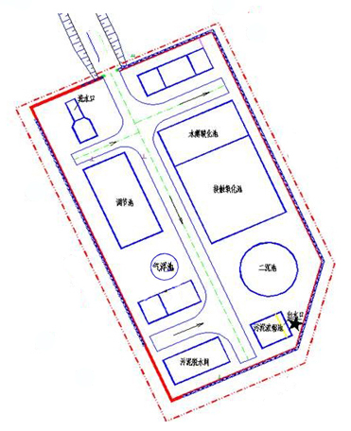

**图3-1 监测点位及厂区平面图**

# 四、监测结果公开时限

## 4.1自动监测结果公开时限

本污水处理厂排水为间断性排水，自动监测数据应实时公布监测结果，其中废水自动监测设备为每2小时均值。

## 4.2 手工监测结果公开时限

手工监测数据监测结果每次监测完成后的次日公布。如自动监测设备故障时，也将采用手工监测，且在排水时取水样进行监测，监测结果每次监测完成后的次日公布。